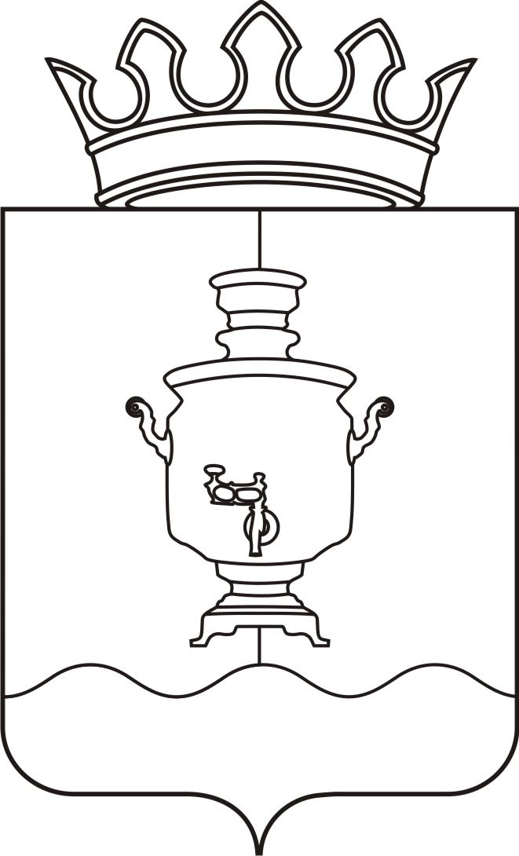

**СОВЕТ ДЕПУТАТОВ**

**КЛЮЧЕВСКОГО СЕЛЬСКОГО ПОСЕЛЕНИЯ**

**СУКСУНСКОГО МУНИЦИПАЛЬНОГО РАЙОНА**

**ПЕРМСКОГО КРАЯ**

**Р Е Ш Е Н И Е**

№ ___

19.12.2013г № 37

Об утверждении Устава

Муниципального образования

«Ключевское сельское поселение»

В соответствии с Федеральным законом от 06.10.2003г № 131-ФЗ «Об общих принципах организации местного самоуправления в Российской Федерации», Федеральным Законом от 21.07.2005г № 97-ФЗ «О государственной регистрации Уставов муниципальных образований», Законом Пермского края от 30.05.2013г № 210-ФЗ «Об образовании нового муниципального образования Ключевское сельское поселение»,

Совет депутатов Ключевского сельского поселения РЕШАЕТ:

1. Одобрить положения Устава муниципального образования «Ключевское сельское поселение», принятого Советом депутатов Ключевского сельского поселения от 28.11.2013 № 29.

2. Главе сельского поселения, председателю Совета депутатов Ключевского сельского поселения в порядке, установленном Федеральным законом от 21.07.2005 года № 97-ФЗ «О государственной регистрации уставов муниципальных образований» представить настоящее Решение на государственную регистрацию.

3. Считать утратившим силу:

- Решение Совета депутатов Ключевского сельского поселения от 21.03.2011г № 113 «Об утверждении новой редакции Устава МО «Ключевское сельское поселение» и все последующие изменения к нему.

- Решение Совета депутатов Тисовского сельского поселения от 10.12.2010г № 155 «О принятии Устава Тисовского сельского поселения Суксунского муниципального района в новой редакции» и все последующие изменения к нему».

4**.** Настоящее Решение вступает в силу со дня его официального обнародования (опубликования), произведенного после его государственной регистрации.

Глава сельского поселения –

Председатель Совета депутатов

Ключевского сельского поселения Н.Ф. Коряков